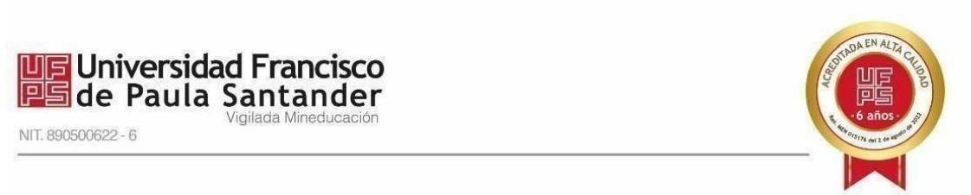

San José de Cúcuta, día, Mes del año

Señores del Comité Curricular del Programa de Comercio Internacional de la Facultad de Ciencias Empresariales, Universidad Francisco de Paula Santander.

Asunto: Presentación del Anteproyecto bajo la modalidad XXXXXXXXX para la obtención del título Profesional en Comercio Internacional.

Yo XXXXXXXXXXXXXXXXXX, Docente del programa de Comercio Internacional de la Universidad Francisco de Paula Santander, en calidad de director del trabajo de grado modalidad XXXXXXXXXXXXX de los estudiantes XXXXXXXXXXXXX, identificado con C.C. XXXXXXXX código estudiantil XXXXXX y XXXXXXXXXXXX identificado con C.C. XXXXXXX y código estudiantil XXXXXX respectivamente, acepto la dirección del presente anteproyecto, y emito visto bueno para revisión y concepto del Comité Curricular, del anteproyecto de grado, titulado “XXXXXXXXXXXXXXXXXXXXXXX”. con número de acta XX del día XX de octubre del XXXX

Docente y código.


